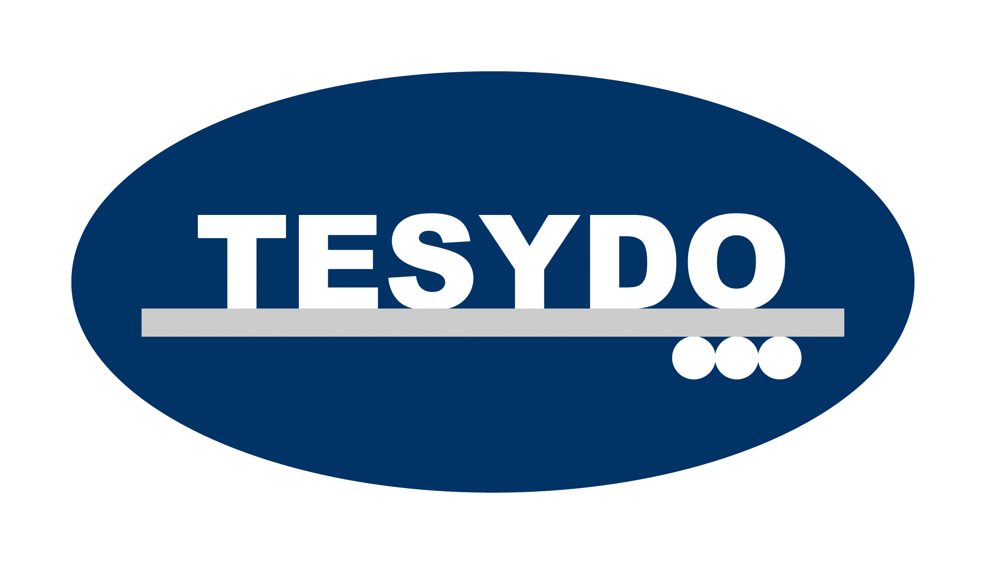
TESYDO, s.r.o.
Mariánské nám. 1, 617 00 Brno, Česká republika (CZ)
*/ Člen AIO, HK, TNK, CWS ANB (člen EWF, IIW a IAB) /*
*/ Member of AIO, HK, TNK, CWS ANB (member of EWF, IIW and IAB) /*
Technická, školící, zkušební, certifikační a inspekční činnost
Technical, training, testing, certification and inspection activity
Zkušební orgán, Certifikační orgán, Inspekční orgán
Testing Body, Certification Body, Inspection Body

Kvalifikace výrobců a montážních firem VE svařování
a v souvisejících technologických I výrobních PROCESECH

V Brně 01.10.2016
- Kvalifikace svářečů, páječů a operátorů svařování i žíhačů, ev. termických (žárových) stříkačů (dle ČSN EN 287-1 a 6, ČSN EN ISO 9606-1,2,3,4 a 5, ČSN EN ISO 13585, ČSN EN ISO 14732, ČSN EN 17 660-1 a 2, ČSN EN 13 067, ČSN EN 12 732, ČSN EN ISO 14 918 i ČSN 05 0705, ČSN EN ISO 3834-1 až 6, ČSN EN 1011-1 až 8, ev. výrobkových norem).
- Svářečský dozor, tj. specialista, technolog, inženýr (dle ČSN EN ISO 14 731, ČSN EN ISO 12 690, ČSN EN ISO 3834-1 až 6, ČSN EN 1011-1 až 8, ev. výrobkových norem).
- Svářečský (výrobní) kontrolor a pracovníci NDT [dle ČSN E ISO 17 635, ČSN EN ISO 17 637, ČSN EN ISO 9712 (ČSN EN 473), ČSN EN ISO 3834-1 až 6, ČSN EN 1011-1 až 8., ev. jiných norem].
- Kvalifikované specifikace svařovacích (pájecích) postupů WPS (BPS), protokoly WPQR (BPAR), výrobních, procesních, technologických a montážních postupů – dle ČSN EN ISO 15 607, ČSN EN ISO 15 609-1 až 6, ČSN EN ISO 15 610, 16 611, 15 612, 15 613, ČSN EN ISO 15 614-1 až 13, ČSN EN 1011-1 až 8, ČSN EN 13 134, ČSN EN ISO 17 663, ČSN EN ISO 1011-1 až 8, ČSN EN ISO 12 944, ČSN EN ISO 8501, ČSN EN ISO 1461, ČSN EN ISO 14 713, ČSN EN ISO 8504, tj. povrchových úprav, ČSN EN ISO 3834-1 až 6, ČSN EN ISO 9001, ČSN ISO 6213, ev. dle výrobkových norem ČSN EN 1090-1,2 a 3, aj.
- Schválená dokumentace - projekční, konstrukční, výrobní, včetně výrobních postupů, technologická, kontrolní, zkušební, montážní, servisní, ev. diagnostická a návod na provoz (dle ČSN EN 1990, ČSN EN 1090-1,2 a 3, ČSN EN 1993-1-1, ČSN EN 1999-1-1, ČSN EN 1993-1-4, ČSN 73 2603, ČSN 73 2604, ČSN EN 13 480, ČSN EN 13 445, ČSN EN 12 952, ČSN EN 12 953, ČSN EN 12 732, ČSN EN 1775, ČSN EN ISO 17 635, ČSN EN ISO 3834-1 až 6, ČSN EN 1011-1 až 8, ev. jiných dle výrobkových norem).
- Odborná způsobilost (osvědčení) firmy – „Certifikát způsobilosti – Kvalifikace výrobce (montážní firmy)“ k provádění kovových konstrukcí výrobků (dle ČSN EN 1090-1,2 a 3, ČSN 73 2603, ČSN 73 2604 aj., ev. jiných výrobkových, norem).
- Zavedený a certifikovaný systém managementu kvality, procesu svařování, včetně systému řízení výroby, montáže a souvisejících zvláštních technologických procesů – tváření, slévání, obrábění, tepelné dělení, tepelné zpracování a povrchová úprava (dle ČSN EN ISO 3834-1 až 6, ČSN EN 1011-1 až 8, ČSN EN ISO 14 554-1 a 2, ČSN EN ISO 14 922-1 až 4, ČSN EN ISO 12 944, ČSN EN 15 085-1 až 5, ČSN EN ISO 17 663, ČSN EN ISO 9 001, ev. výrobkových norem ČSN EN 1090-1,2 a 3, ČSN 73 2603, ČSN 73 2604, aj.
- Technické konstrukční materiály a polotovary, včetně spojovacích a pomocných materiálů a součástí (dle ČSN EN 10 204, ČSN EN 10 168, ČSN EN 10 021, ČSN EN 1090-1,2 a 3, ČSN 73 2603, ČSN 73 2604, ev. jiných výrobkových norem) – s atesty (dokumenty kontroly).
- Protokoly o rozměrové kontrole a zkouškách svarů i výrobků dle ČSN EN ISO 17 635, tj. VT, PT, MT, RT, UT, LT, ET, AT ČSN EN ISO 17 637, ČSN EN ISO 13 920, ČSN ISO 2768-1 a 2, ČSN EN ISO 5817, ČSN EN ISO 10 042, ČSN EN ISO 9013, ČSN EN ISO 3834- 1 až 6, ČSN EN 1011-1 až 8, ČSN EN 1090-1,2 a 3, ev. jiných výrobkových norem, ev. obchodní smlouvy – kontraktu nebo projekční, konstrukční, výrobní, montážní, kontrolní, zkušební dokumentace výrobce (montážní firmy), ev. předpisu hlavního dodavatele výrobku (zařízení).
- „Posouzení shody“ a „Prohlášení o shodě“ dodavatele, výrobce, montážní firmy – „Bezpečného výrobku“ dle ČSN EN ISO/IEC 17 050-1 a 2, výrobkových norem, zák. č. 90/2016 Sb., zák. č. 91/2016 Sb. i zák. č. 22/1997 Sb., ve znění pozdějších předpisů, ev. nařízení vlády (NV) ČR nebo evropských směrnic (ES, EHS, EC, EU, NEPR) pro strojní zařízení, stavební výrobky, ev. zdvihací, tlaková a plynová zařízení, energetická, chemická a dopravní i transportní zařízení.

Adresa: | Telefon: 511 188 901, 902, 903 … | IČ: | Bankovní spojení: ČS, a.s. Brno
TESYDO, s.r.o.  Mariánské nám. 1  617 00 BRNO | Fax: 511 188 910 | 26962969 | č. účtu: 000000 – 2052325359/0800
TESYDO, s.r.o.  Mariánské nám. 1  617 00 BRNO | e - mail: info@tesydo.cz | DIČ: | Registrace u Krajského soudu v Brně
TESYDO, s.r.o.  Mariánské nám. 1  617 00 BRNO | Internet: www.tesydo.cz | CZ 26962969 | v oddílu C, vložce č. 48253
TECHNICKÉ SYSTÉMOVÉ DOZORY ● TECHNICAL SYSTEM INSPECTIONS

